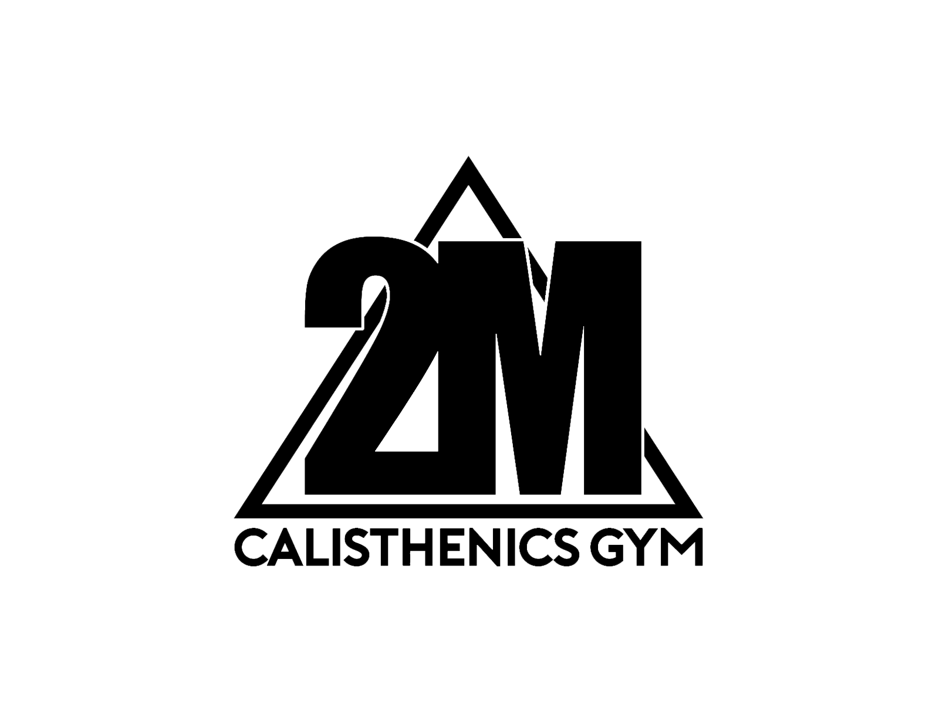
CARTA RESPONSIVA 2M CALISTHENICS GYM
Por medio del presente documento, en mi carácter de: Atleta, y/o padre o tutor; declaro que:

Estoy completamente consiente de que realizar actividades deportivas implica un riesgo de accidentes y/o lesiones. Doy fe de que yo (o padre/tutor a mi cargo), me encuentro en excelentes condiciones físicas y puedo participar en todas las actividades deportivas relacionadas con 2M CALISTHENICS GYM SAS / MARCOS ANTONIO URIAS TORRES / 2M CALISTHENICS GYM SAN PEDRO y estoy de acuerdo de asumir la completa responsabilidad y riesgo de cualquier lesión que pueda resultar, o en su caso, perdida de la vida.
En caso de tener una situación médica relacionada con mi salud preexistente como alergias, enfermedad, etc. Que potencialmente me pudiera prohibir o imitar mi participación en las actividades, declaro que dichos padecimientos son:

Adicionalmente, eximo, deslindo y estoy de acuerdo en no levantar ninguna demandad por ninguna causa a ninguno de los miembros del gimnasio, sus empleados, socios, apoderado legal y entrenadores; esto incluye a mi persona y mi familia, por cualquier daño, robo, lesión personal, muerte accidental o cualquier otra situación que pueda resultar de mi participación en las actividades del gimnasio.
Juro ser la persona mencionada en este documento, o el tutor, padre o madre de dicha persona, y ejecuto esta carta responsiva por mi propia cuenta (o por cuenta del atleta a mi cargo). Estoy de acuerdo con los términos y condiciones de esta carta responsiva y que estoy sujeto a los mismos. Soy mayor de edad y estoy firmando este documento libremente y de mi propia voluntad, sin la coerción de otras personas o instituciones.
Adicionalmente, entiendo que el practicar deporte o actividades físicas viene con un riesgo relacionado de lesiones personales. Con respecto a lo mismo, voluntariamente doy permiso y autorizo que yo (o el atleta a mi cargo) sea miembro de 2M Calisthenics gym y estoy de acuerdo en asumir dicho riesgo y responsabilidad de cualquier lesión que resulte en mi participación.
Del mismo modo autorizo a 2M CALISTHENICS GYM SAS / MARCOS ANTONIO URIAS TORRES / 2M CALISTHENICS GYM SAN PEDRO a utilizar mi imagen y voz, ya sea total o parcialmente en los relacionado en las actividades llevadas a cabo en cualquiera de sus clases, sesiones y/ talleres a los cuales asista.
Estoy totalmente de acuerdo que una vez pagada la membresia e inscripción, esta no podra ser reembolsada pasado 3 días de la firma de este documento, asi como tambien tampoco será transferible a otra persona.

PROTOCOLO DE SEGURIDAD COVID-19 / PROCESO DE ACCESO Y UTILIZACIÓN DE SERVICIOS.
- ​Hacer uso de cubrebocas al entrar y salir del gimnasio.
- ​Si se sufre de algún problema respiratorio, abstenerse a entrenar en las instalaciones.
- ​Registrar acceso en recepción.
- Limpiar las manos con gel en el área de entrada ( recepción ). ​
- Limpiar calzado en tapetes sanitizantes.
- Se tomará temperatura al acceso. Esta deberá ser menor a 37.5 para poder accesar.
- ​Colocar​ ​mochilas y pertenencias en el área de lockers.
- Mantener distancia entre personas por lo menos de 1.5 metros ​Limpiar manos con gel anti-bacterial antes de entrar al área de baños ​Limpiar tapete de trabajo con atomizador y papel ( en caso de haberse utilizado).
- ​ ​Procurar y mantener la limpieza personal y de herramientas.

He leído el documento y lo entiendo perfectamente; al firmarlo (Aceptar terminos y condiciones), estoy cediendo mis derechos legales relacionados con mi participación en 2M CALISTHENICS GYM SAS / MARCOS ANTONIO URIAS TORRES / 2M CALISTHENICS GYM SAN PEDRO.

